

**Universidad de las Fuerzas Armadas ESPE**

**Departamento de Ciencias de la Computación**

**Sistema de Base de Datos**

**Nombre:** Freddy Leonel Pachacama **NRC:** 9911

**Fecha:** 07/08/2023

**Laboratorio**

* **Consultas realizadas en clases:**

select Fecha_pedido, Valor_pagar,

case

when Fecha_pedido <= '2022-12-20' then 'Antes de Navida'

when Fecha_pedido > '2022-12-20' and Fecha_pedido <= '2023-01-13' then 'Despues de Navidad'

when Fecha_pedido > '2023-01-13' and Fecha_pedido < '2023-01-13' then 'Dia de reyes'

Else 'Fecha posterior a Día de Reyes'

end as condicionante_navidad

from pedido;

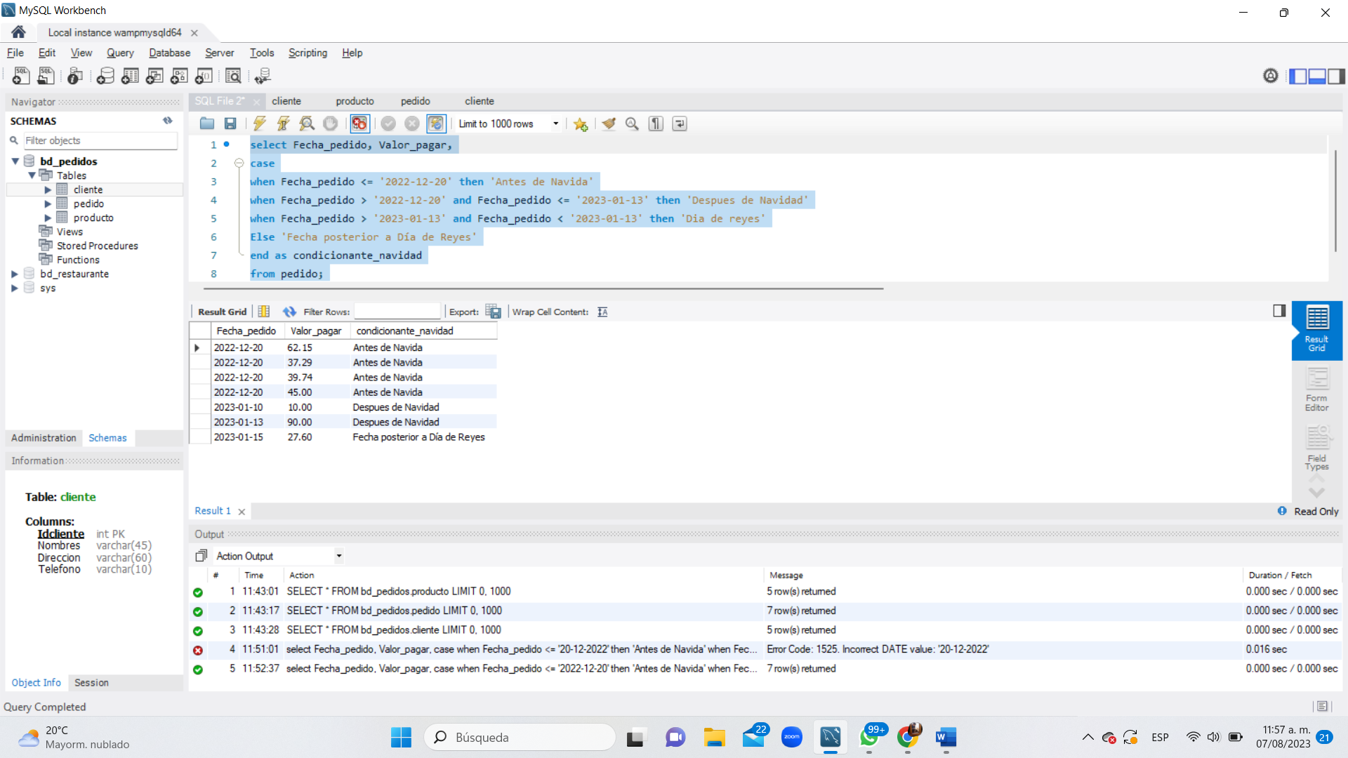

select c.Nombres, p.Valor_pagar, p.Fecha_pedido

from cliente c, pedido p

where c.Idcliente=p.Idcliente;

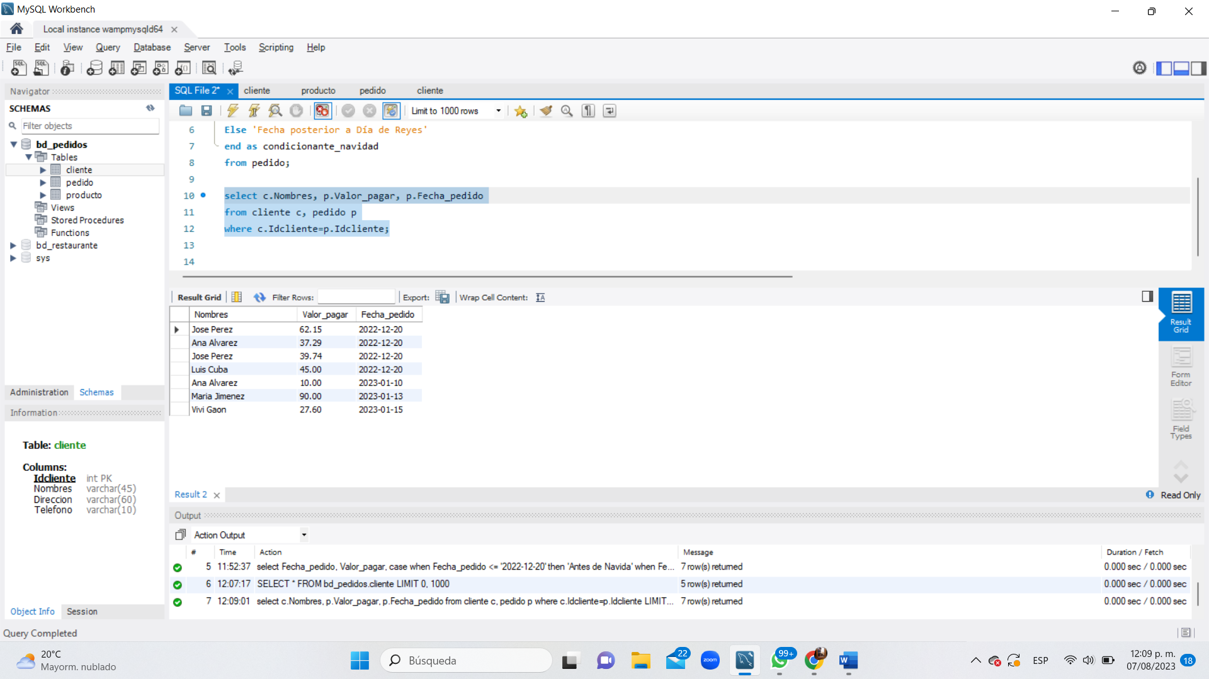

select p.Fecha_pedido, p.Valor_pagar, c.Descripcion

from pedido p, producto c

where p.idproducto=c.idProducto

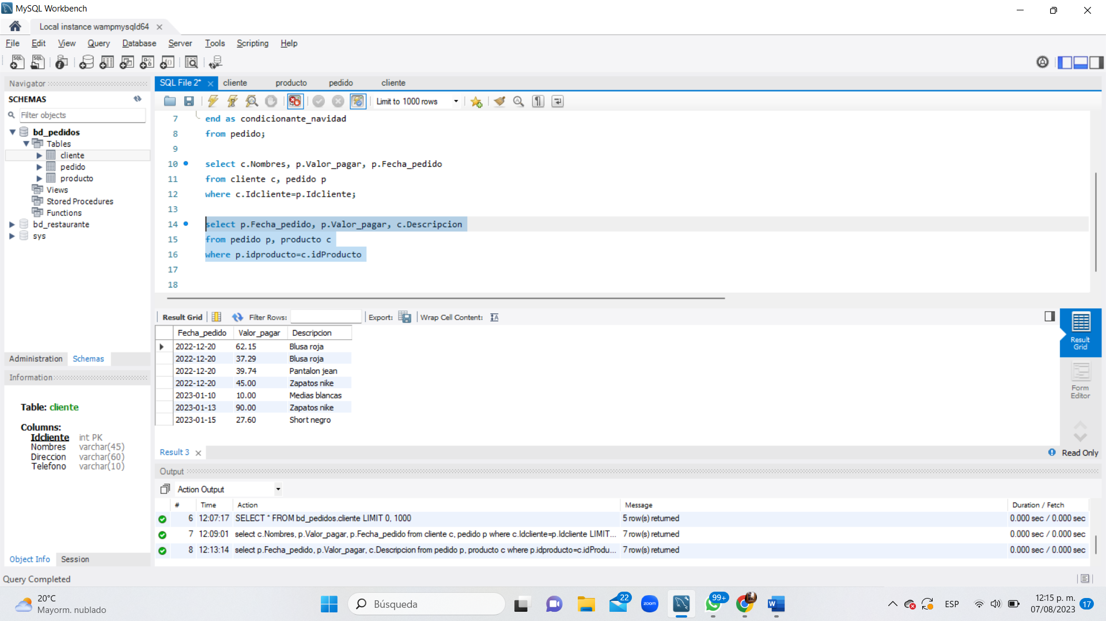

select * from pedido order by Fecha_pedido desc;

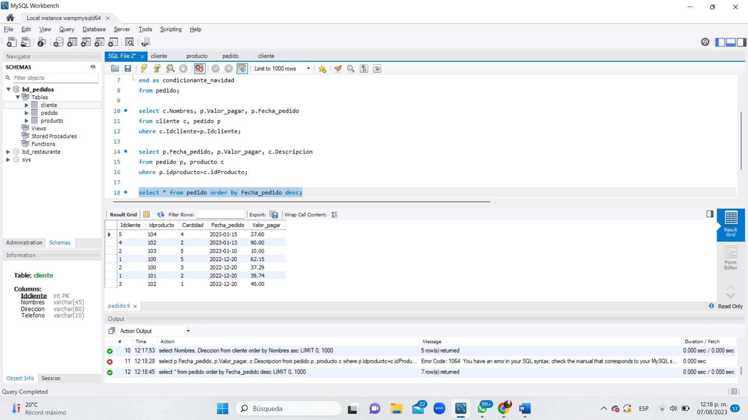

select Nombres, Direccion from cliente order by Nombres asc;

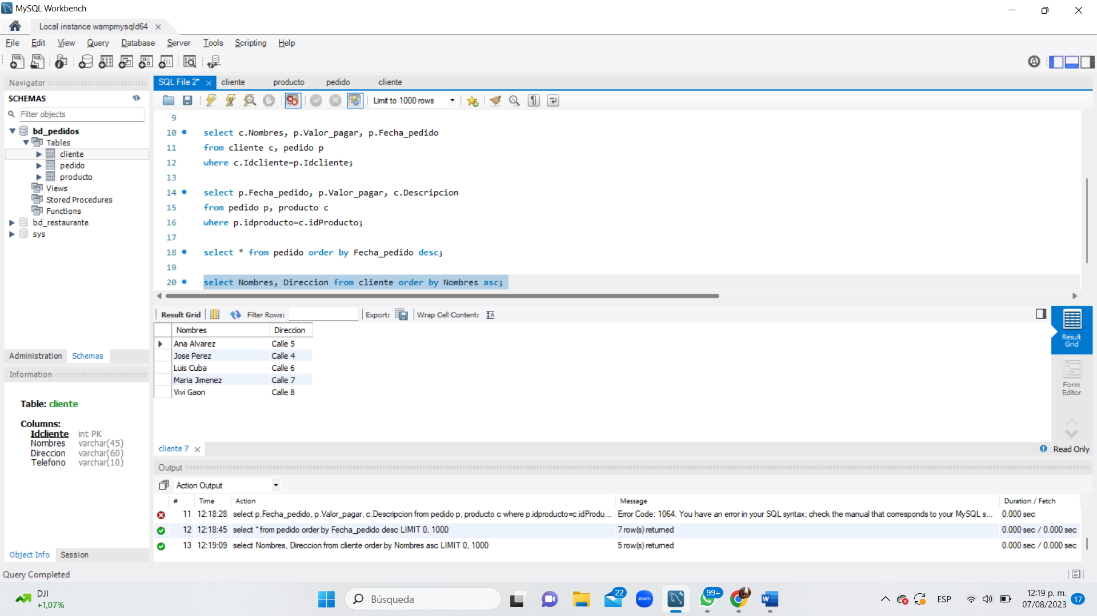

select c.Nombres, e.Descripcion

from cliente c, pedido p, producto e

where c.Idcliente=p.Idcliente and p.idproducto=e.idProducto;

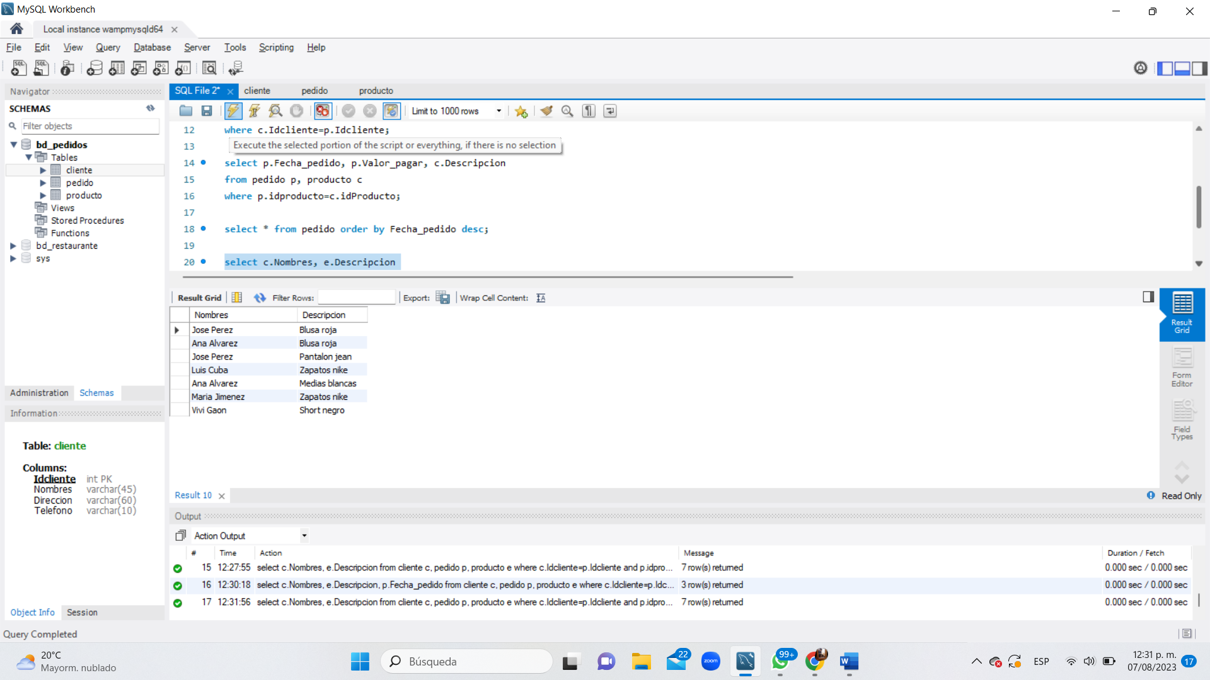

select c.Nombres, e.Descripcion, p.Fecha_pedido

from cliente c, pedido p, producto e

where c.Idcliente=p.Idcliente and p.idproducto=e.idProducto and Fecha_pedido > '2023-01-01';

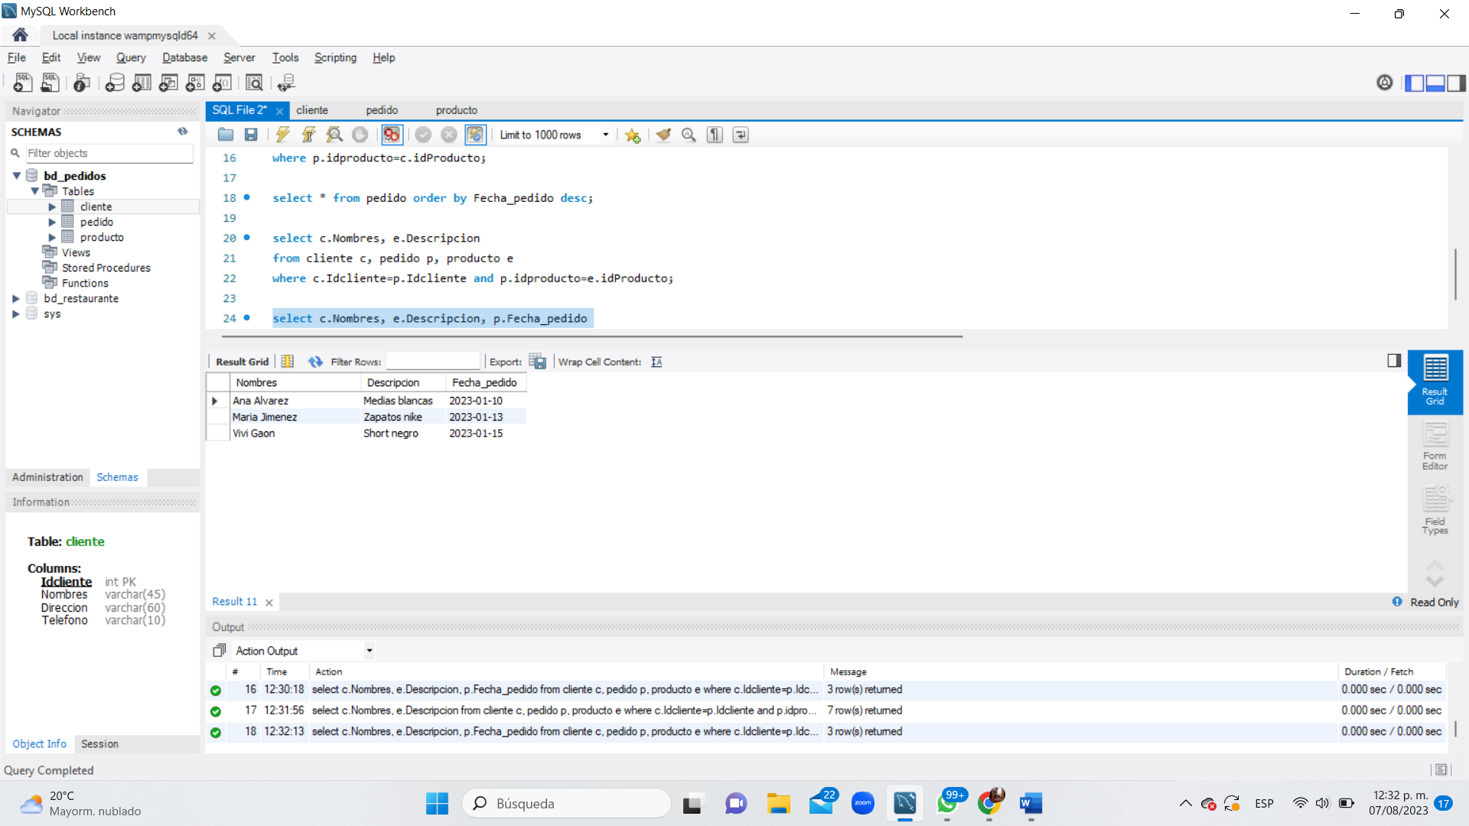

select c.Nombres, max(p.Valor_pagar)

from cliente c, pedido p

where c.Idcliente=p.Idcliente

group by c.Nombres;

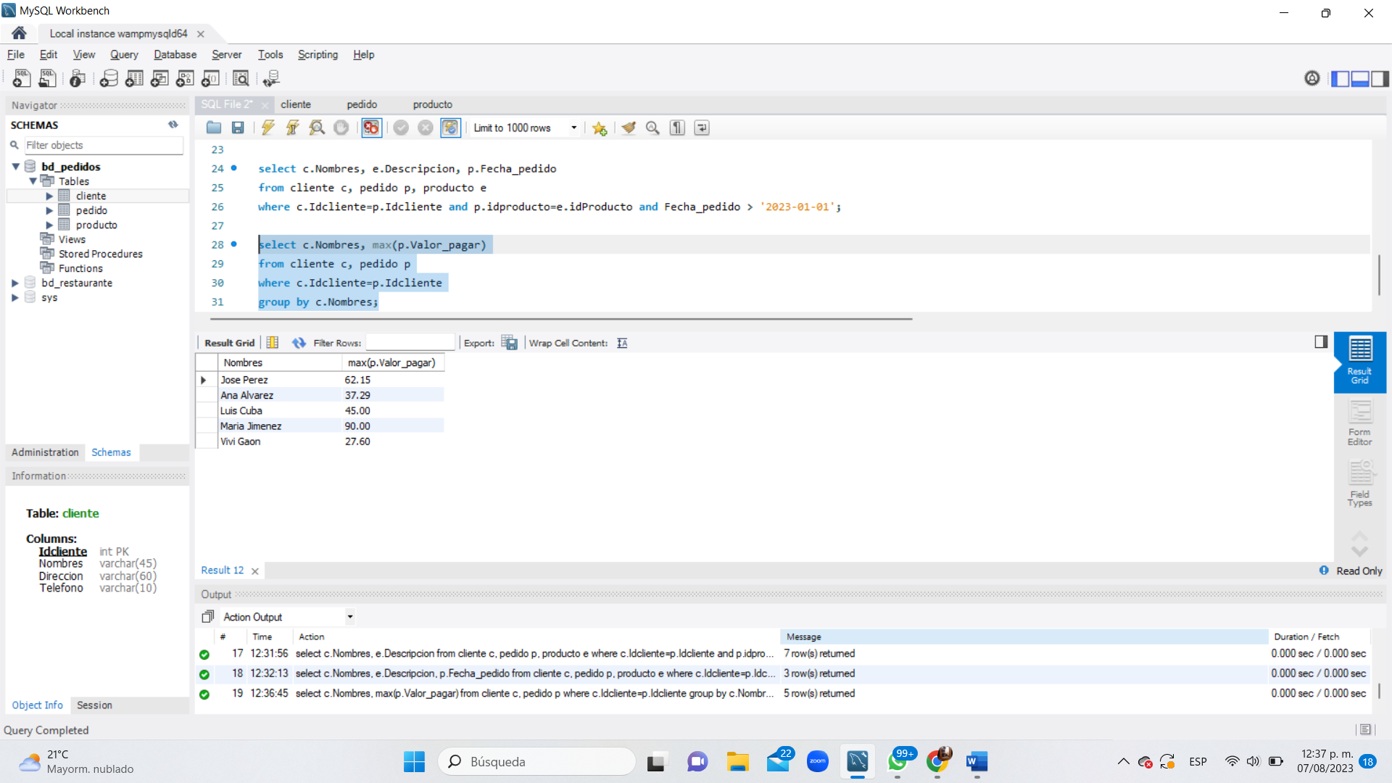

select c.Nombres, p.Fecha_pedido, p.Cantidad, p.Valor_pagar, e.Descripcion

from cliente c, pedido p, producto e

where c.Idcliente=p.Idcliente and p.idproducto=e.idProducto and p.Cantidad > 2 and p.Fecha_pedido < '2023-01-10';

